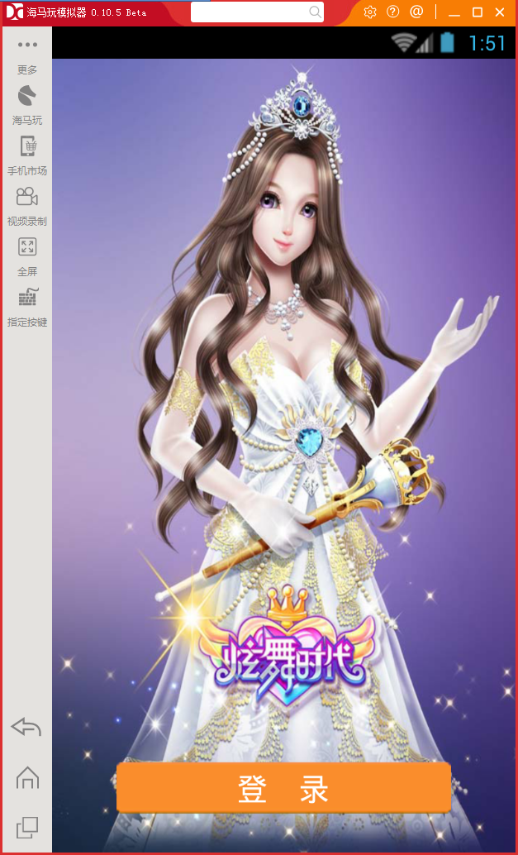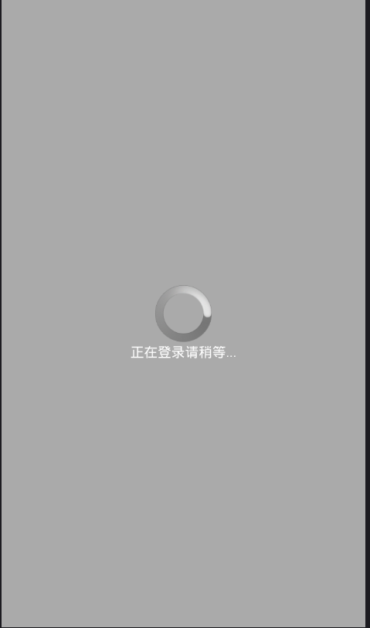

需要补充一张loading图，整张大图，大小分辨率与小灵通要求一致，风格贴近炫舞时代。

在loading图上出现的loading信息如右图所示。

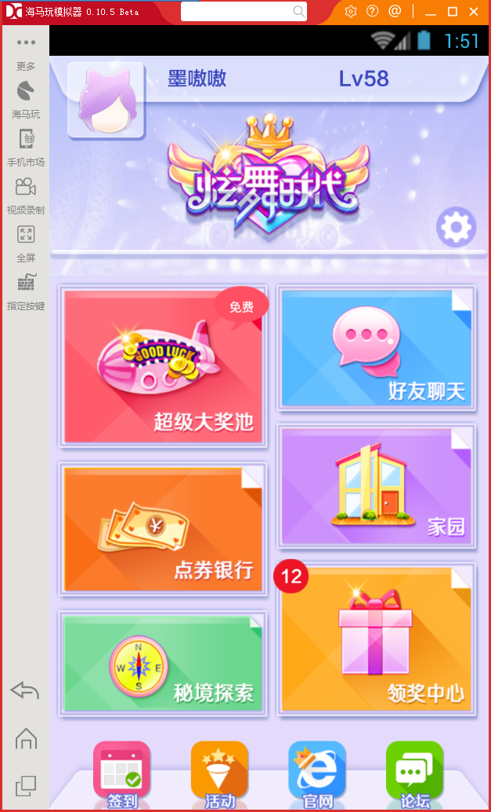

将安卓端的主页面翻新一下，功能不变，风格和小灵通贴近。